[又有院士“翻车”？中科院纳米生物效应与安全性重点实验室主任团队论文图像被关注](https://mp.weixin.qq.com/s?__biz=Mzk3NTcyMjQ5NA==&mid=2247485301&idx=1&sn=a94e927c9dd580b390a3cbf3462c7fba)

清风编辑部[清风学术](javascript:void(0);)2025-04-27 08:00:39北京

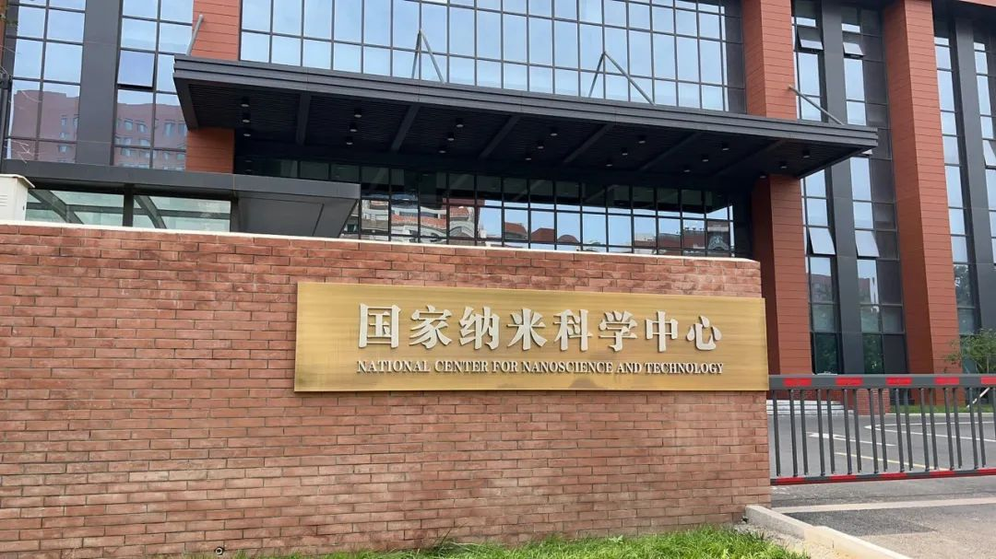

2008年6月25日，一篇关于纳米的研究论文在《Journal of the American Chemical Society》期刊发表，2025年4月，在Pupbeer学术监督平台上，国际知名学术打假人Elisabeth M Bik对该论文提出质疑，认为存在图像重复。

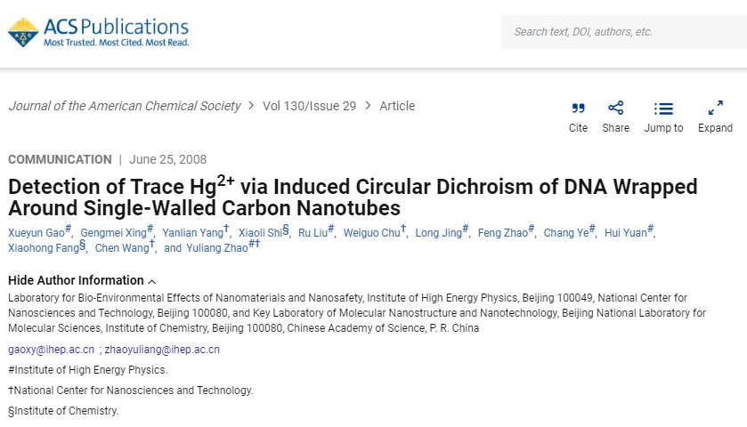

**论文信息**

论文标题：Detection of trace Hg2+ via induced circular dichroism of DNA wrapped around single-walled carbon nanotubes

机构之一：中科院纳米生物效应与安全性重点实验室

作者之一：Yuliang Zhao（音译：赵宇亮）

DOI：10.1021/ja801793k

**质疑信息**

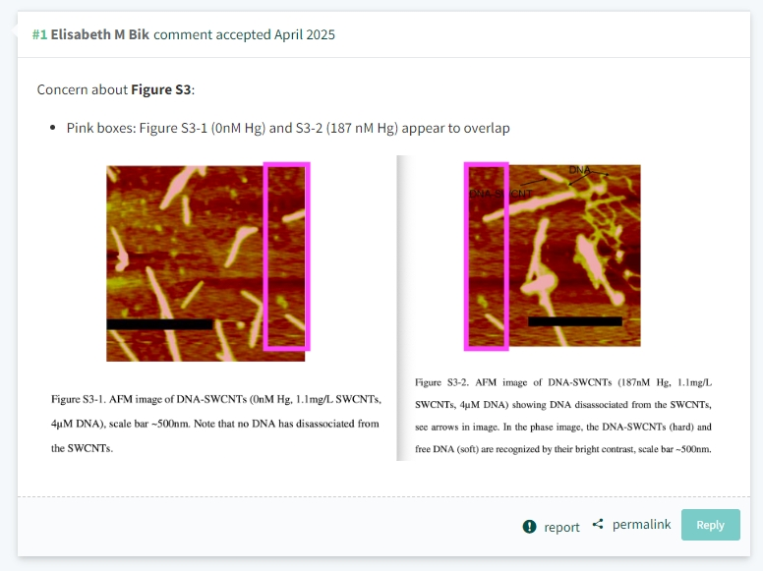

**信息来源：**

https://pubpeer.com/publications/994EFA1D991A1488B677C8CB07F222#0

https://pubs.acs.org/doi/10.1021/ja801793k

**声明：**

本报道中的信息来自学术网站公开资料，我们对其准确性及完整性不做任何保证，仅供读者参考。如有任何建议或查重需求，欢迎与我们联系。